Мониторинг трудоустройства выпускников
ГАПОУ «Набережночелнинский педагогический колледж»

Описание текущей ситуации
Формирование спроса на выпускников ГАПОУ «Набережночелнинский педагогический колледж» по специальностям 44.02.01 Дошкольное образование, 44.02.02 Преподавание в начальных классах, 53.02.01 Музыкальное образование, 09.02.05 Прикладная информатика (по отраслям) зависит как от общего социально-экономического положения в республике, в частности в городе Набережные Челны, так и от субъективных условий, складывающихся в регионе. Обучение в ГАПОУ «Набережночелнинский педагогический колледж» дает возможность дальнейшего успешного трудоустройства. Этому способствуют хорошая подготовленность выпускаемых специалистов, высокий уровень авторитета колледжа на современном рынке труда, его котируемость. Во время обучения студентам предоставляются возможности для прохождения практики по профилю специальности с высокой вероятностью последующего трудоустройства. Анализ отзывов работодателей показывает, что сложившаяся система подготовки кадров является востребованной и дает положительные результаты.

Описание практики
Вструктуре ГАПОУ «Набережночелнинский педагогический колледж» функционирует Центр содействия трудоустройству выпускников(рисунок 1).
Главной целью деятельности Центра является содействие занятости и трудоустройству студентов и выпускников; оказание поддержки молодым специалистам в определении на рынке труда; формирование осознанного профессионального самоопределения и дальнейшее развитие социального партнерства с образовательными организациями и предприятиями по повышению качества подготовки специалистов.
Основными задачами Центра являются:
- организация учебных и целевых производственных практик для студентов в соответствии с учебными планами с целью последующего трудоустройства;
- проведение мониторинга трудоустройства выпускников, анализ результатов, планирование деятельности;
- взаимодействие с управлением образования города, центром занятости населения, организациями и предприятиями - потенциальными работодателями;
- проведение профессиональных проб, презентаций специальностей на рабочих местах;
- информирование о спросе и предложениях на рынке труда;
- анкетирование работодателей по вопросу потребности в рабочих кадрах;
- организация временной занятости студентов;
- формирование банка данных выпускниковколледжа;
- консультирование обучающихся по вопросам самопрезентации, профориентации, состояния рынка труда, дальнейшего обучения в высших учебныхзаведениях.
Центр осуществляет свою работу по следующим направлениям:
    - информационное обеспечение обучающихся и выпускников колледжа в области занятости итрудоустройства;
    - адресная работа с обучающимися и выпускниками по вопросам профориентации, трудоустройства и временнойзанятости;
    - анализ рынка труда и взаимодействия сработодателями;
    - развитие социального партнерства в современных условиях развития образования;
    - создание, ведение и актуализация компьютерного банка вакансий для выпускников;
    - своевременное обеспечение выпускников информацией по имеющимся вакансиям;
    - создание и ведение базы данных о студентах старших курсов и выпускниках поспециальностям;
    - участие в презентациях, тематических выставках, Днях карьеры и других аналогичныхмероприятиях;
    - сбор информации о результатах работы по трудоустройству выпускников;
    - проведение анкетирования среди обучающихся ивыпускников;
    - проведение психологической подготовки по деловому общению при устройстве наработу;
    - проведение компьютерной диагностики и тестирования обучающихся и выпускников с целью выявления личностных и профессиональных качеств;
    - проведение системной, комплексной профориентационной работы с обучающимися и абитуриентами, относящимися к категории инвалидов и лиц сОВЗ;
    - формирование базы данных партнерских организаций, оказывающих содействие в трудоустройстве инвалидов и лиц сОВЗ.
Центр совместно с другими структурными подразделениями и службами колледжа проводит и участвует в следующихмероприятиях:
    - Дни карьеры, Ярмарки вакансий и т.д.;
    - презентациипредприятий-работодателей;
    - совещания-семинары по временному и постоянномутрудоустройству;
    - организация и составление отчетности (административной, статистической);
    - проведение анкетирования обучающихся по вопросам трудоустройства (в начале года, в течение года)выпускников;
    - тренинги;
    - консультирование по тактике поиска работы (практика написания резюме);
    - осуществление взаимодействия и сотрудничества с выпускниками колледжа прошлыхлет (заседание Ассоциации выпускников).

Основной показатель,
на улучшение /достижение которого направлена практика
Эффективность трудоустройства:
- удельный вес трудоустройства;
- закрепляемость выпускников;
- относительная заработная плата;
- успешность выпускников (карьерный рост, расширение полномочий, повышение уровня образования)

Описание практики
Мониторинг трудоустройства выпускников осуществляется в виде базы данных выпускников колледжа за последние три года. Базу данных формируют из следующих основных источников:
- заявки от работодателей;
- резюме от студентов и выпускников, желающих получить временную или постоянную работу.
Показатели занятости формируются с учетом возможных каналов занятости выпускников и указанием причин незанятости:
- Трудоустройство по специальности / не по специальности.
- Трудоустройство инвалидов.
- Продолжение по профилю специальности / не по профилю специальности.
- Призыв в ряды Вооруженных сил РФ.
- Отпуск по уходу за ребенком.
- Прочие причины незанятости (отсутствие вакансий, состояние здоровья и др.)
Информация позволяет оценить состояние трудоустройства выпускников, выявить факторы, влияющие на распределение выпускников по каналам занятости.
Сроки реализации мониторинга: 3,6,9,12 месяцы после выпуска.
Этапы мониторинга:
- Проведение исследования.
- Обработка и анализ полученных данных.
- Предоставление результатов мониторинга в Министерство образования и науки РТ.

Основные участники практики и их роль
Министерство образования и науки РТ – координатор.
ГАПОУ «Набережночелнинский педагогический колледж»– организатор.

Нормативная база
Приказ о создании Центра содействия трудоустройству выпускников ГАПОУ «Набережночелнинский педагогический колледж»;
Положение о Центре содействия трудоустройству выпускников ГАПОУ «Набережночелнинский педагогический колледж».

Ключевые положительные результаты
- Повышение конкурентоспособности и востребованности выпускников работодателями (таблица 1-3).
- Взаимодействие выпускников с работодателями по вопросам трудоустройства.
- Перспективное планирование профессионального роста выпускников.
- Отслеживание результатов трудоустройства выпускников в динамике.
- Создание системы информационной поддержки трудоустройства выпускников колледжа.

Возможности тиражирования практики
- публикации в средствах массовой информации;
- проведение семинаров.

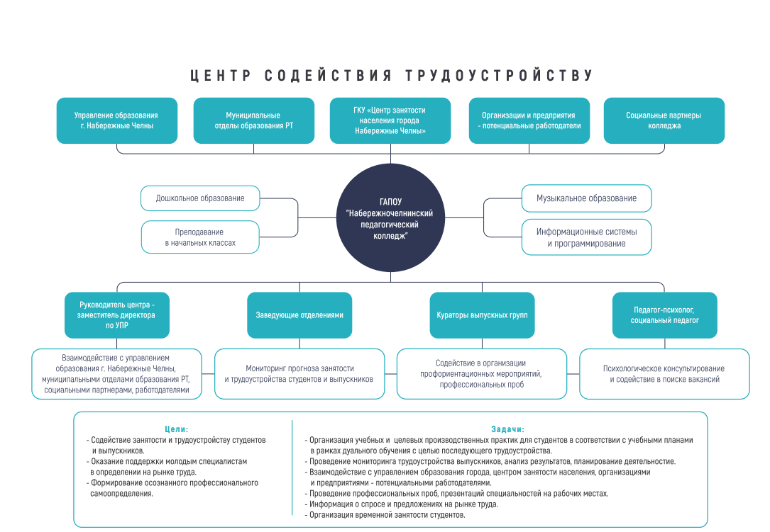
Рисунок 1 – Схема Центра содействия трудоустройству выпускников ГАПОУ «Набережночелнинский педагогический колледж»
Таблица 1 – Фактическое распределение выпускников 2018 года очнойформы обучения
по программам среднего профессионального образования по каналам занятости по специальностей

Наименования специальностей | Общая численность выпускников  2018 года |  | Планируемое распределение выпускников по каналам занятости
Наименования специальностей |  |  | Трудоустроены |  | Призваны в ряды ВС РФ | Продолжили обучение (очно) |  | Находятся в отпуске по уходу за ребенком |  | Не трудоустроены
Наименования специальностей | Всего: | в т.ч. выпускники-инвалиды | Всего:  (из гр.2) | в т.ч. выпускники-инвалиды |  | Всего | в т.ч. выпускники-инвалиды | Всего:  (из гр.2) | в т.ч. выпускники-инвалиды | Всего:  (из гр.2) | в т.ч. выпускники-инвалиды
44.02.02 Преподавание в начальных классах | 55 | - | 46 | - | - | 5 | - | 3 | - | - | -
44.02.01 Дошкольное образование | 87 | - | 53 | - | - | 18 | - | 16 | - | - | -
53.02.01 Музыкальное образование | 19 | - | 12 | - | - | 6 | - | 1 | - | - | -
09.02.05 Прикладная информатика (по отраслям) | 26 | 1 | 20 | - | 5 | 1 | - | - | - | - | -

Таблица 2 – Фактическое распределение выпускников 2019 года очнойформы обучения
по программам среднего профессионального образования по каналам занятости по специальностей

Наименования специальности | Общая численность выпускников  2019 года |  | Планируемое распределение выпускников по каналам занятости
Наименования специальности |  |  | Трудоустроены |  | Призваны в ряды ВС РФ | Продолжили обучение (очно) |  | Находятся в отпуске по уходу за ребенком |  | Не трудоустроены
Наименования специальности | Всего: | в т.ч. выпускники-инвалиды | Всего:  (из гр.2) | в т.ч. выпускники-инвалиды  (из гр.3) |  | Всего:  (из гр.2) | в т.ч. выпускники-инвалиды  (из гр.3) | Всего:  (из гр.2) | в т.ч. выпускники-инвалиды  (из гр.3) | Всего:  (из гр.2) | в т.ч. выпускники-инвалиды  (из гр.3)
44.02.02 Преподавание в начальных классах | 63 | - |  | - | 1 | 63 | - | 1 | - | - | -
44.02.01 Дошкольное образование | 69 | - | 66 | - | - | 69 | - | 1 | - | - | -
53.02.01 Музыкальное образование | 19 | - | 19 | - | - | 19 | - | - | - | - | -
09.02.05 Прикладная информатика (по отраслям) | 26 | 1 | 19 | 1 | 7 | 19 | 1 | - | - | - | -

Таблица 3 – Фактическое распределение выпускников 2020 года очной формы обучения по программам среднего профессионального образования по каналам занятости по специальностям

Наименования специальностей | Общая численность выпускников  2020 года |  | Планируемое распределение выпускников по каналам занятости
Наименования специальностей |  |  | Трудоустроены |  | Призваны в ряды ВС РФ | Продолжили обучение (очно) |  | Находятся в отпуске по уходу за ребенком |  | Не трудоустроены
Наименования специальностей | Всего: | вт.ч. выпускники-инвалиды | Всего:  (из гр.2) | вт.ч. выпускники-инвалиды  (из гр.3) |  | Всего:  (из гр.2) | вт.ч. выпускники-инвалиды  (из гр.3) | Всего:  (из гр.2) | вт.ч. выпускники-инвалиды  (из гр.3) | Всего:  (из гр.2) | вт.ч. выпускники-инвалиды  (из гр.3)
44.02.02.  Преподавание в начальных классах | 71 | 1 | 59 | - | - | 9 | - | 3 | 1 | - | -
44.02.01 Дошкольное образование | 76 | - | 63 | - | - | 10 | - | 3 | - | - | -
53.00.00 Музыкальное искусство | 18 | - | 15 | - | - | 3 | - | - | - | - | -
09.00.00 Информатика и вычислительная техника | 24 | - | 14 | - | 3 | 6 | - | 1 | - | - | -

